**นายจิลายุทธ บัณฑิต 6406021421171**

**WORKSHOP 2**

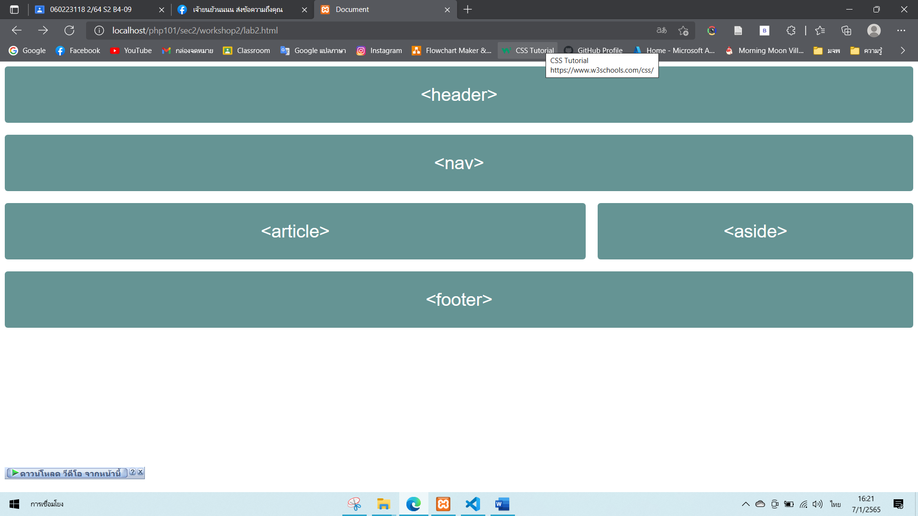

**อธิบายความแตกต่าง ระหว่าง internal และ external Style**

Internal คือการเขียน style ใน inline html

External คือการเขียน style แยกออกจาก ไฟล์ html ออกมาเป็นไฟล์ css ที่มีระเบียบในการปรับเปลี่ยนตกแต่งที่แยกเป็นหัวข้อได้ง่ายกว่า